

UNIVERSIDAD NACIONAL AUTONOMA DE MÉXICO
FACULTAD DE INGENIERIA
DIVISIÓN DE INGENIERIA ELECTRICA
INGENIERIA EN COMPUTACIÓN
COMPUTACIÓN GRÁFICA e INTERACCIÓN HUMANO COMPUTADORA

Nombre de la práctica: Modelado geométrico

Nombre de la alumna: Muñoz San Agustin Victoria Monserrat
N° de Cuenta: 320094187
GRUPO DE LABORATORIO: 09
GRUPO DE TEORÍA: 04

SEMESTRE 2027-1
FECHA DE ENTREGA LÍMITE: 14/09/2026

CALIFICACIÓN: ________
Contenido
Introducción 2
Objetivo 2
Desarrollo 2
Resultados 6
Conclusiones 10
Referencia 10

Introducción
Un modelo geométrico describe componentes con propiedades geométricas inherentes. Entre sus características destacan: su estructura espacial, la conectividad entre elementos, y las propiedades asociadas a componentes espaciales. En el proceso de diseño se utilizan representaciones gráficas de los objetos a diseñar, sobre las que trabaja el ingeniero. En muchos casos estas representaciones son imágenes sintéticas del objeto a diseñar (una pieza mecánica, una botella, la carrocería de un coche). Además, a la hora de diseñar un modelo se debe de tener en cuenta que la estructura deberá servir para realizar determinadas operaciones antes mencionadas: edición, visualización, cálculo de propiedades, etc.

Objetivo
- ¿El qué?: Desarrollar un programa en C++ que renderice un cubo tridimensional interactivo con colores en sus caras y permita su manipulación mediante el teclado.
- ¿El por qué?: Para entender los fundamentos del pipeline gráfico de OpenGL y la estructura básica requerida para desplegar gráficos 3D acelerados por hardware.
- ¿El para qué?: Con el fin de adquirir las bases técnicas necesarias para la creación de entornos virtuales, motores gráficos y aplicaciones de modelado geométrico.
- ¿El cómo?: Mediante la integración de GLFW para el manejo de ventanas y entradas, GLEW para la carga de funciones de OpenGL, GLM para el manejo de matrices de transformación, y la configuración de objetos VAO/VBO para el almacenamiento de vértices.

Desarrollo
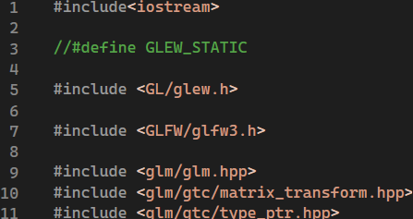
Al principio del código se incluyen varias herramientas externas conocidas como librerías. Entre ellas destacan GLFW, que nos sirve para abrir la ventana en la pantalla de la computadora y detectar si presionamos alguna tecla; GLEW, encargada de conectar nuestro código con la tarjeta gráfica para que entienda las instrucciones de OpenGL; y GLM, una librería matemática que nos ayuda a calcular posiciones, movimientos, rotaciones y perspectivas en tres dimensiones. Asimismo, en esta sección se definen variables globales que determinan el tamaño inicial de la ventana (800x600 píxeles) y las coordenadas iniciales para la posición y rotación del cubo.

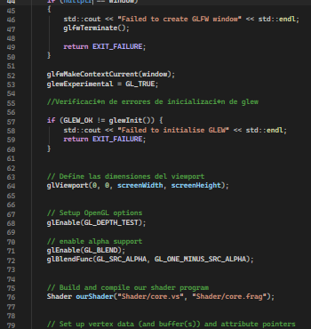
Esta es la sección donde arranca formalmente todo el programa a través de la función principal. Primero se inicializa GLFW para crear una ventana con el título "Modelado geométrico" y se activa GLEW para comprobar que la tarjeta gráfica está lista para trabajar. También se cargan los archivos de sombreadores o shaders mediante Shader.h, los cuales le indican a la computadora cómo se deben procesar y pintar los colores y las formas visuales en la pantalla del usuario.
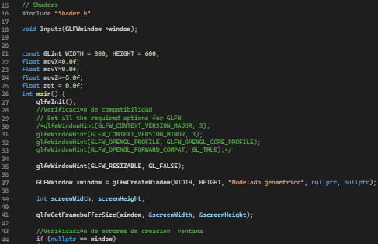
En esta parte se encuentra un arreglo numérico llamado vértices que contiene la información geométrica detallada de un cubo tridimensional. Cada línea dentro de este arreglo representa las coordenadas espaciales de una esquina (en los ejes X, Y y Z) seguidas de sus respectivos valores de color en formato RGB (Rojo, Verde y Azul). Como OpenGL está diseñado para trabajar exclusivamente con triángulos, el cubo se divide en pequeños triángulos —seis por cada cara, sumando un total de 36 vértices— para que la tarjeta gráfica pueda procesarlos y rellenarlos correctamente.
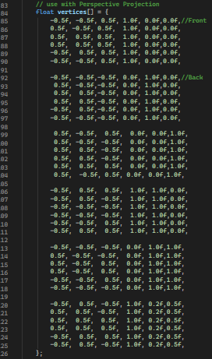
Para evitar que la computadora tenga que recalcular toda la geometría del cubo desde cero en cada instante, la información de los vértices se transfiere y almacena directamente en la memoria de la tarjeta gráfica utilizando dos elementos fundamentales. El primero es el VBO (Vertex Buffer Object), que funciona como una gran caja donde se guardan todos los números crudos de las posiciones y colores; el segundo es el VAO (Vertex Array Object), que actúa como un manual de instrucciones indicándole a OpenGL exactamente cómo debe leer y estructurar los datos que están dentro de esa caja.
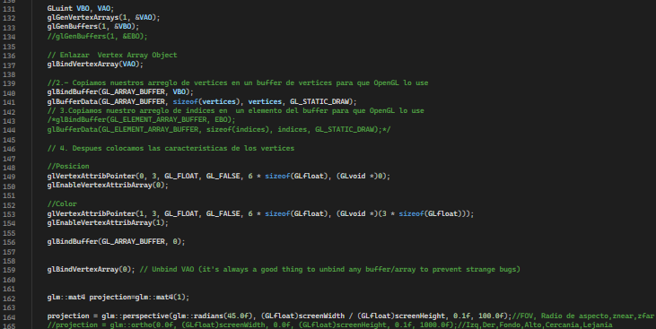
Todo programa gráfico funciona de manera similar a un videojuego, repitiendo un ciclo constante que dibuja, borra y vuelve a dibujar la pantalla decenas de veces por segundo para generar movimiento fluido. Dentro de este bucle se ejecutan acciones clave en orden: primero se revisa el teclado mediante la función de entradas, luego se limpia la pantalla borrando el fotograma anterior para pintar un fondo blanco con glClearColor, después se actualizan las matrices de transformación para calcular la posición y la vista del objeto, y finalmente se ordena a la tarjeta gráfica dibujar el cubo con glDrawArrays antes de actualizar el monitor con los nuevos búferes.
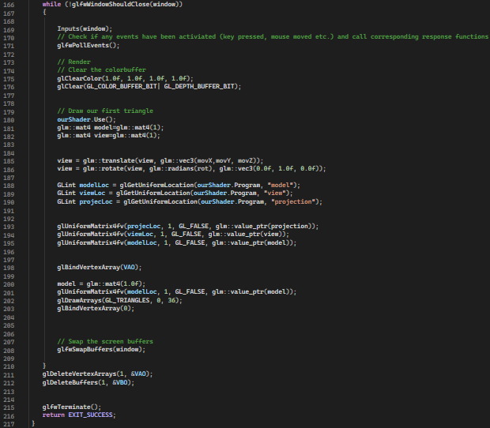
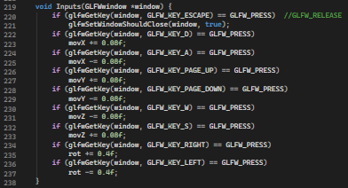
Esta sección corresponde a una función externa dedicada exclusivamente a detectar e interpretar qué teclas está presionando el usuario en tiempo real para interactuar con la escena. Por ejemplo, al presionar las teclas A y D el objeto se desplaza horizontalmente en el eje X, mientras que W y S controlan el acercamiento o alejamiento en profundidad (eje Z). De igual forma, las teclas de Page Up y Page Down mueven el cubo verticalmente, las flechas izquierda y derecha controlan su rotación continua, y la clásica tecla ESC permite cerrar la ventana de manera segura para terminar la ejecución del programa.
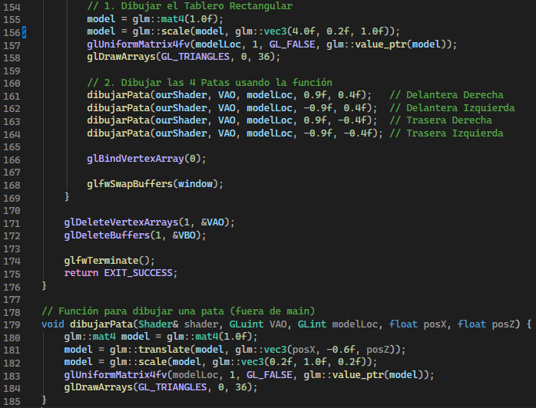
Este código se encarga de armar una mesa tridimensional completa usando la misma figura de un cubo básico y cambiando su tamaño de forma inteligente. Primero, crea la cubierta de la mesa empezando con una matriz limpia, estirándola para que quede ancha, delgada y plana, y mandándola a dibujar a la pantalla. Después, utiliza una función especial llamada `dibujarPata` cuatro veces seguidas, dándole diferentes coordenadas para colocar cada una de las patas. Dentro de esa función, cada pata se mueve exactamente al lugar que le corresponde y se ajusta a un tamaño más delgado y alto, logrando que encajen de manera simétrica y perfecta justo debajo de la cubierta.

Resultados
Explicación de lo obtenido: Tras completar la práctica, se logró implementar con éxito un entorno gráfico utilizando C++, GLFW y OpenGL, partiendo de la inicialización y compilación del programa base de un cubo tridimensional. A partir de esta base, se aplicaron operaciones de transformación geométrica mediante matrices con la librería GLM, lo que permitió modificar la escala para transformar el cubo en un rectángulo alargado, incorporar rotaciones espaciales dinámicas en los ejes Y y Z, y finalmente estructurar una función modular para componer y renderizar una mesa tridimensional completa a partir de múltiples primitivas geométricas.
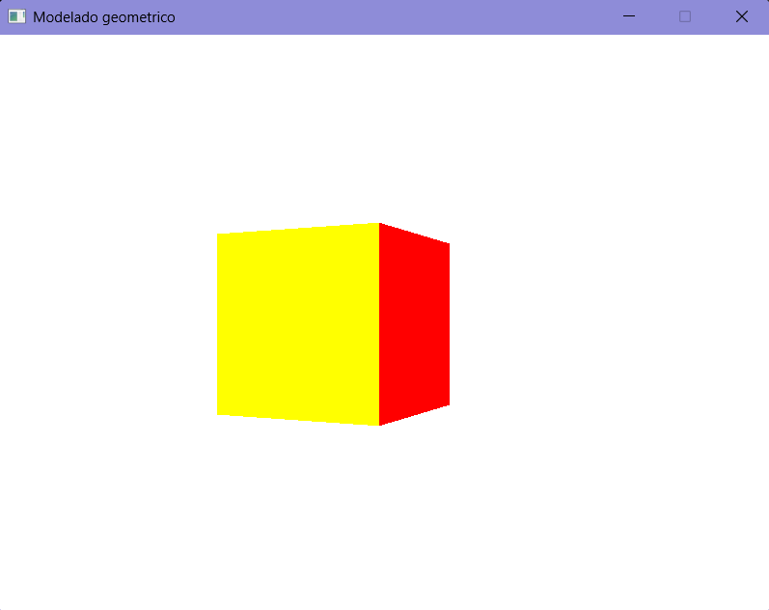
Explicación de lo obtenido: Tras completar la práctica, se logró implementar con éxito un entorno gráfico utilizando C++, GLFW y OpenGL, partiendo de la inicialización y compilación del programa base de un cubo tridimensional. A partir de esta base, se aplicaron operaciones de transformación geométrica mediante matrices con la librería GLM, lo que permitió modificar la escala para transformar el cubo en un rectángulo alargado, incorporar rotaciones espaciales dinámicas en los ejes Y y Z, y finalmente estructurar una función modular para componer y renderizar una mesa tridimensional completa a partir de múltiples primitivas geométricas.
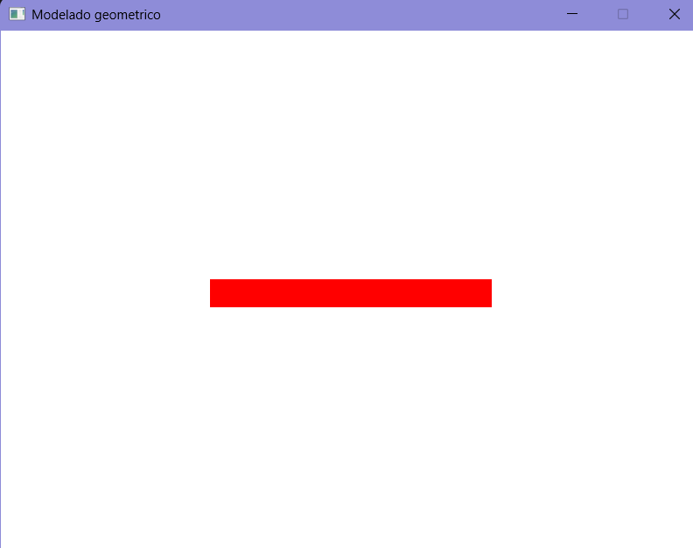
Explicación de lo observado: Al ejecutar el código base se visualizó un cubo tridimensional con colores diferenciados en sus caras sobre un fondo blanco. Al jugar con la escala, el objeto modificó sus proporciones espaciales para convertirse en un prisma rectangular alargado. Al agregar rotación en los ejes Z e Y, el modelo comenzó a girar de forma dinámica, permitiendo apreciar distintas perspectivas y la profundidad de sus caras. Por último, al generar la mesa completa con función, se observó cómo las transformaciones de traslación y escala posicionaron de manera independiente la cubierta superior y cada una de las patas en coordenadas precisas para simular un mueble tridimensional cohesivo.
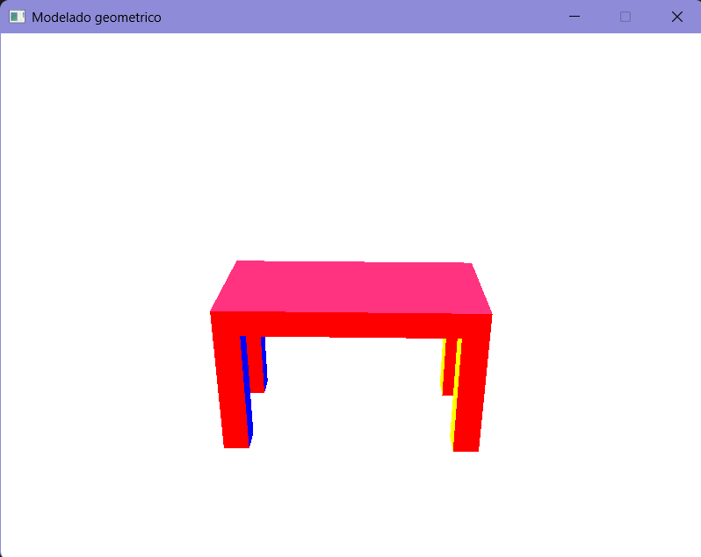
Problemas encontrados y su solución: Se presentó una dificultad inicial de alineación espacial al intentar posicionar las patas de la mesa respecto a la cubierta, ya que estas quedaban desfasadas debido a que el origen de coordenadas del cubo se encuentra en su centro geométrico. Para solucionar esto, se ajustaron matemáticamente los valores de traslación y escala en la matriz de modelo para cada parte de la mesa de forma individual, compensando las dimensiones de los bloques para que las patas encajaran perfectamente debajo de la cubierta superior.
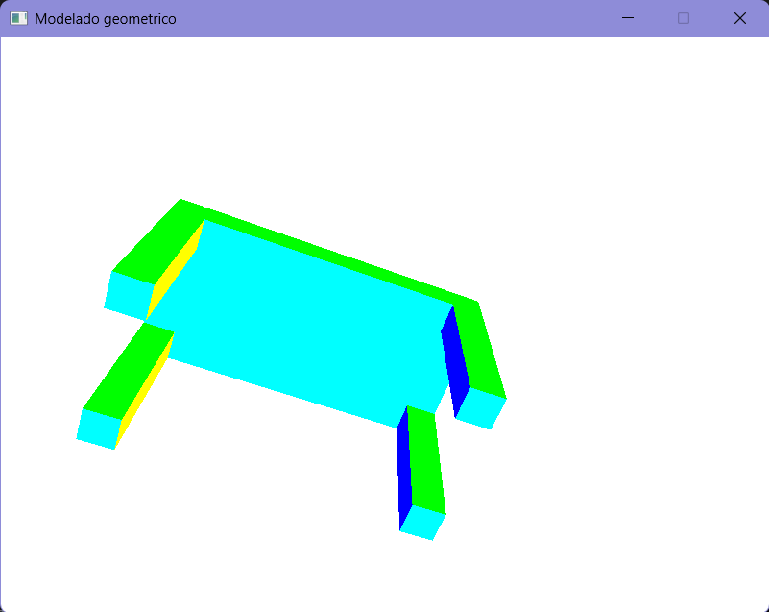
Las anteriores 4 imágenes hacen referencia a los 4 ejercicios de la práctica:
- Compilación normal
- Generación de la tabla (mesa)
- Función que generara las patas
- Agregación de las líneas de código que ajustaran el tiempo del movimiento, asignación de teclas y aumentar la rotación en y y z
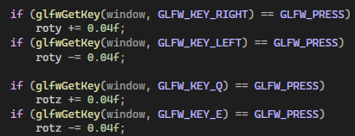

Conclusiones
Durante la realización de esta práctica se logró comprender de forma clara el funcionamiento del flujo de trabajo en OpenGL, abarcando desde la inicialización de un contexto gráfico hasta la rasterización y renderizado de un cubo tridimensional en pantalla. Asimismo, se comprobó la importancia técnica de utilizar estructuras de almacenamiento como el VAO y el VBO para optimizar el rendimiento al transferir los datos geométricos directamente a la memoria de la tarjeta gráfica. Finalmente, se evidenció la relación directa existente entre la teoría matemática de las matrices de transformación y el comportamiento visual del objeto, permitiendo una interacción dinámica y fluida mediante el control de eventos por teclado.

Referencia
Torres, J. (2017). Modelado Geométrico. [PDF]. Recuperado el 13 de septiembre de 2026 de https://lsi2.ugr.es/~cad/teoria/Tema2/RESUMENTEMA2.PDF

